Lección 20: Notas adhesivas
- Hagamos un diseño usando notas adhesivas.

Calentamiento: Cuál es diferente: Notas adhesivas
¿Cuál es diferente?
A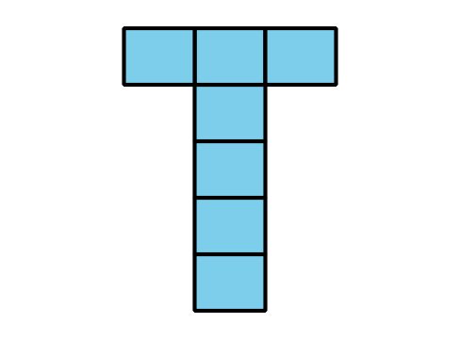
B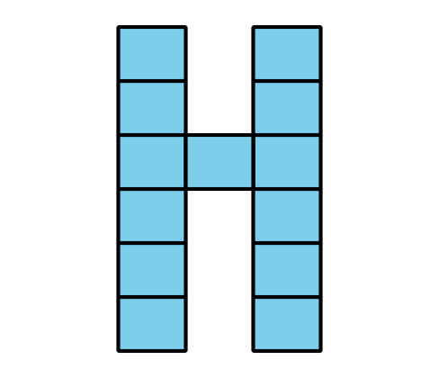
C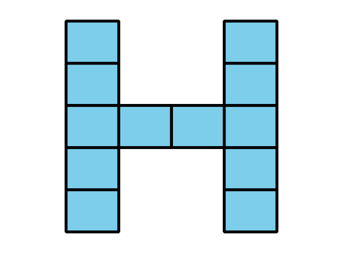
D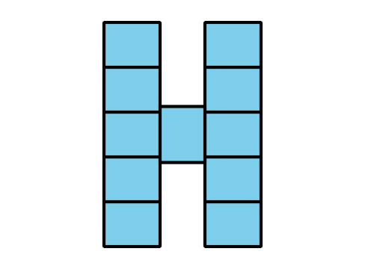

20.1: Exploración de estimación: Notas adhesivas
- ¿Cuántas notas adhesivas caben a lo ancho o a lo largo de la hoja?
- Escribe una estimación que sea:
- muy baja | - razonable | - muy alta
- ¿Qué información necesitarías para hacer una mejor estimación?
- Con la nueva información que tienes ahora, haz una mejor estimación. Muestra o explica tu razonamiento.
- Escribe una expresión que represente tu estimación y que muestre cuántas notas adhesivas caben a lo ancho o a lo largo de la hoja.

20.2: Diseña la inicial de tu nombre
Diseña la inicial de tu nombre con notas adhesivas.
- Planifica tu diseño y encuentra el número de notas adhesivas que necesitas.
- Escribe al menos dos ecuaciones que muestren que tu diseño cabe en una hoja de papel.
- Por turnos, comparte tu diseño con tu compañero.
- Consigue los materiales y haz tu diseño.
© CC BY 2021 Illustrative Mathematics®

